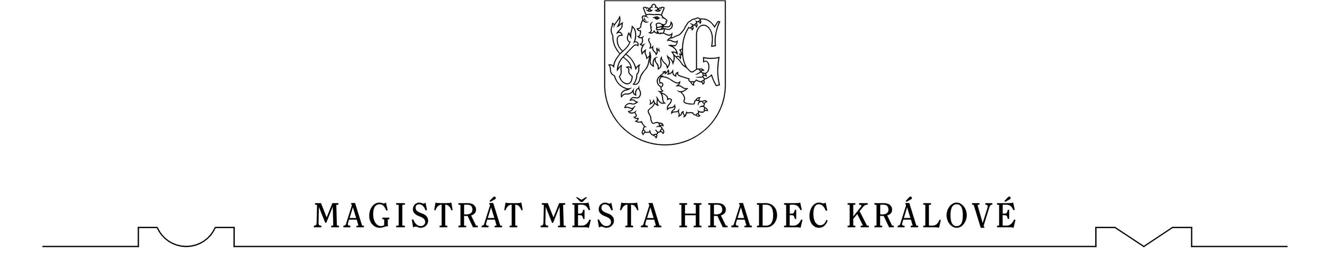
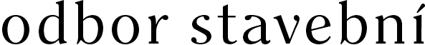

VÁŠ DOPIS ZN.:
ZE DNE:
NAŠE ZN.:  NAŠE Č.j.: | 044054/2008 ST2/Sam  MMHK/050376/2008 |  | DLE ROZDĚLOVNÍKU
VYŘIZUJE:  TEL.:  E-MAIL: | Pavel Samek  495 707 885  pavel.samek@mmhk.cz |  | DLE ROZDĚLOVNÍKU
DATUM: | 3.4.2008

V E Ř E J N Á V Y H L Á Š K A

OZNÁMENÍ

ZAHÁJENÍ ÚZEMNÍHO ŘÍZENÍ A POZVÁNÍ K VEŘEJNÉMU ÚSTNÍMU JEDNÁNÍ

Obec Mokrovousy, IČ 269158, Mokrovousy 18, 503 15 Nechanice
(dále jen "žadatel") podal dne 21.3.2008 žádost o vydání územního rozhodnutí o využití území: dětské hřiště v obci Mokrovousy č.p. 18
na pozemku parc. č. 1/2 v katastrálním území Mokrovousy. Uvedeným dnem bylo zahájeno územní řízení.
Magistrát města Hradec Králové - odbor stavební, jako stavební úřad příslušný podle § 13 odst. 1 písm. e) zákona č. 183/2006 Sb., o územním plánování a stavebním řádu (stavební zákon), ve znění pozdějších předpisů (dále jen "stavební zákon"), oznamuje podle § 87 odst. 1 stavebního zákona zahájení územního řízení a současně nařizuje k projednání žádosti veřejné ústní jednání spojené s ohledáním na místě na den
9. května 2008 (pátek) v 8,00 hodin
se schůzkou pozvaných na místě stavby.
Závazná stanoviska dotčených orgánů, námitky účastníků řízení a připomínky veřejnosti musí být uplatněny nejpozději při veřejném ústním jednání, jinak se k nim nepřihlíží. Účastníci řízení mohou nahlížet do podkladů rozhodnutí (Magistrát města Hradec Králové - odbor stavební, úřední dny: pondělí a středa od 8 hod. do 17hod.).
Poučení:
Účastníci jsou oprávněni navrhovat důkazy a činit jiné návrhy po celou dobu řízení až do vydání rozhodnutí. Účastníci mají právo vyjádřit v řízení své stanovisko. Účastníci se mohou před vydáním rozhodnutí vyjádřit k podkladům rozhodnutí, popřípadě navrhnout jejich doplnění.
Žadatel zajistí, aby informace o jeho záměru a o tom, že podal žádost o vydání územního rozhodnutí, byla bezodkladně poté, co bylo nařízeno veřejné ústní jednání, vyvěšena na místě určeném stavebním úřadem nebo na vhodném veřejně přístupném místě u stavby nebo pozemku, na nichž se má záměr uskutečnit, a to do doby veřejného ústního jednání.
Zúčastní-li se veřejného ústního jednání více osob z řad veřejnosti a mohlo-li by to vést ke zmaření účelu veřejného ústního jednání, zvolí si společného zmocněnce.
K závazným stanoviskům a námitkám k věcem, o kterých bylo rozhodnuto při vydání územního nebo regulačního plánu, se nepřihlíží. Účastník řízení ve svých námitkách uvede skutečnosti, které zakládají jeho postavení jako účastníka řízení, a důvody podání námitek; k námitkám, které nesplňují uvedené požadavky, se nepřihlíží.
Pověřený zaměstnanec stavebního úřadu je podle § 172 odst. 1 stavebního zákona oprávněn při plnění úkolů vstupovat na cizí pozemky, stavby a do staveb s vědomím jejich vlastníků při zjišťování stavu stavby a pozemku nebo opatřování důkazů a dalších podkladů pro vydání správního rozhodnutí nebo opatření.
Stavební úřad může podle § 173 odst. 1 stavebního zákona uložit pořádkovou pokutu do 50 000 Kč tomu, kdo závažným způsobem ztěžuje postup v řízení anebo plnění úkolů podle § 172 odst. 1 stavebního zákona tím, že znemožňuje oprávněné úřední osobě nebo osobě jí přizvané vstup na svůj pozemek nebo stavbu.
Nechá-li se některý z účastníků zastupovat, předloží jeho zástupce písemnou plnou moc.

Pavel Samek
oprávněná úřední osoba
referent státní správy na úseku stavebního úřadu

Toto oznámení musí být vyvěšeno po dobu 15 dnů na úřední desce a též způsobem umožňujícím dálkový přístup.

Vyvěšeno na úřední desce dne: .............................. Sejmuto dne: ..................................

Razítko, podpis orgánu, který potvrzuje vyvěšení a sejmutí oznámení na úřední desce.

Vyvěšeno na elektronické úřední desce:…………….. Sejmuto dne:…………………………

Razítko, podpis orgánu, který potvrzuje vyvěšení a sejmutí oznámení způsobem umožňujícím dálkový přístup.

Obdrží:
účastníci (dodejky)
Obec Mokrovousy, Mokrovousy 18, 503 15 Nechanice

Na vědomí
Obecní úřad Mokrovousy k vyvěšení, 503 15 Mokrovousy 18
Magistrát města Hradce Králové odbor správní k vyvěšení, Československé armády 408, 502 00 Hradec Králové
